Муниципальное казённое общеобразовательное учреждение
средняя общеобразовательная школа №1
имени Героя Социалистического Труда Е. Е. Дзгоева
с.Эльхотово муниципального образования Кировский район
Республики Северная Осетия-Алания

Обобщение педагогического опыта
по теме
« Реализация проектной деятельности в начальной школе»

Маруда Ольга Александровна,
учитель начальных классов
высшей квалификационной категории
МКОУ СОШ №1 с. Эльхотово РСО-А

2022 год
Содержание

1. Информационный лист автора опыта………………………………………..3

2. Аннотация ……………………………………………………………………..3

3. Тема и цель опыта……………………………………………………………..3

4. Объект педагогического опыта ………………………………………………4

5. Актуальность и перспективность опыта ………………………………….. 4

6. Научно – методическое обоснование опыта ………………………………. 4

7. Ведущая идея и сущность педагогического опыта ……………………….. 5

8. Пропаганда опыта (ШМО, РМО, открытые уроки и мастер классы)…….. 7

10. Результативность педагогического опыта………………………………... 8

11. Заключение …………………………………………………………………. 8

12. Список литературы …………………………………………………………. 9

13. Приложения

Информационный лист автора педагогического опыта

Ф. И. О. Маруда Ольга Александровна

Должность учитель начальных классов

Место работы МКОУ СОШ№1 с. Эльхотово

Образование средне-специальное

Стаж 33года

Категория высшая

Адрес РСО-Алания, Кировский район, с. Эльхотово

Контактный 89094732831
телефон

Аннотация
Передовой педагогический опыт по теме «Реализация проектной деятельности в начальной школе» представила учитель начальных классов высшей квалификационной категории МКОУ СОШ №1 с. Эльхотово РСО-Алания Маруда Ольга Александровна. В представленной работе раскрываются актуальность и перспективность обозначенной темы, дано научно – методическое обоснование опыта.
Значительное место в работе занимает описание современной педагогической технологии проектной деятельности и ее применение в работе с учащимися начальных классов. В работе представлены результаты учебной деятельности. Показана динамика достижений учащихся. Имеются приложения, которые отражают результаты учащихся и продукт их деятельности. Данная работа может быть полезна для учителей начальных классов.

« Реализация проектной деятельности в начальной школе»
Цель опыта - повышение качества обучения младших школьников через развитие познавательной активности учащихся посредством применения современной педагогической технологии метода проектов.
Для достижения этой цели ставлю следующие задачи:
1. Изучить данную педагогическую технологию, способствующую повышению мотивации и эффективности образовательного процесса.
2. Активизировать познавательную деятельность и интерес к предметам с помощью данной педагогической технологии.
3. Обеспечить деятельностный характер учения через включение учащихся в самостоятельное познание окружающего мира.

Объект педагогического опыта: педагогическая деятельность с учащимися 1-4 классов с 2012 г. по 2022 г. на уроках и во внеурочное время.

Актуальность и перспективность опыта.
Актуальность темы определяется требованиями ФГОС НОО: внедрение инновационных технологий призвано улучшить качество обучения, повысить мотивацию детей к получению новых знаний. Это возможно при систематическом совершенствовании форм и методов обучения, отбора содержания образования, через внедрение образовательных технологий. Младший школьник не только готовится к взрослой жизни, не просто приобретает знания, а участвует в различных видах деятельности. Использование современных педагогических технологий даёт возможность решать воспитательные задачи и формировать у ребёнка готовность к самостоятельному познанию окружающего мира. Конечно, невозможно ребёнка обучить всему, дать ему готовые представления и знания буквально обо всем. Но его можно научить получать знания самостоятельно, анализировать ситуацию, делать выводы, находить решение для задачи или проблемы, которую он не решал.
Необходимо добиваться того, чтобы каждый урок способствовал развитию познавательных интересов учащихся, активности и творческих способностей, и это является главным в педагогической деятельности учителя начальных классов Маруда О.А..
Научно - методическое обоснование опыта.
Как пишет В. А. Сластенин, технология – это совокупность и последовательность методов и процессов преобразования исходных материалов, позволяющих получить продукцию с заданными параметрами.
Г. М. Коджаспирова дает понятие образовательной технологии – это «система способов, приемов, шагов, последовательность выполнения которых обеспечивает решение задач воспитания, обучения и развития личности воспитанника, а сама деятельность представлена процедурно, т. е. как определенная система действий; разработка и процедурное воплощение компонентов педагогического процесса в виде системы действий, обеспечивающих гарантированный результат».
По определению М.В.Кларина педагогическая технология – «направление в педагогике, которое ставит целью повысить эффективность образовательного процесса, гарантировать достижение учащимися запланированных результатов обучения; это исследования с целью выявить принципы и разработать приемы оптимизации образовательного процесса путем анализа факторов, повышающих образовательную эффективность, путем конструирования и применения приемов и материалов, а также посредством оценки применяемых методов».
«Педагогическая технология представляет собой внедрение в педагогику системного подхода». (Т.Сакамого)
Общая идеология стандарта, нацеленность учебного процесса на достижение основных ожидаемых результатов образования налагает особые требования и на отбор образовательных технологий.
Главная задача учителей начальных классов заключается в следующем: не преподносить готовые знания ученику, а организовать самостоятельный процесс познания. Поэтому учителя начальных классов используют в своей педагогической практике технологии, реализующие компетентностно-ориентированное обучение, обеспечивающие вовлечение каждого учащегося в активный познавательный процесс.
Ведущая идея педагогического опыта.
В настоящее время в реальной школьной практике возрастает количество детей, которые испытывают трудности в учёбе, требуют особого внимания педагога. Для Ольги Александровны важно работать на личностный рост учеников. Она учит детей любить мир и людей, стремиться познавать новое, вести здоровый образ жизни. Маруда О.А. стремится к тому, чтобы обучение в школе для всех учащихся стало интересным и радостным, имело развивающий характер. Она выбирает такие формы работы, через которые информационное поле ребёнка насыщается позитивными образами, расширяющими горизонт его знаний и побуждающими к созидательной деятельности.
Проектный метод.
Государственные стандарты общего образования нового поколения ставят новые цели и задачи образования: формировать общеучебные умения и навыки как основу учебной деятельности. Ведущую роль должны играть деятельные технологии обучения. В арсенале инновационных педагогических средств и методов особое место занимает проектная деятельность.
Проектный метод впервые Ольга Александровна стала применять в 2012 году в связи с переходом на ФГОС. Метод проекта – это одна из личностно-ориентированных технологий, в основе которой лежит развитие познавательных навыков учащихся.
Педагог считает, что работа над проектом стимулирует самостоятельность учащихся, их стремление к самовыражению, формирует активное отношение к окружающему миру, сопереживание и сопричастность к нему, развивает коммуникативные качества.
При использовании данной технологии Маруда О.А. опирается на следующие правила работы над проектом:
Правило 1. Тема должна быть интересна ребенку, должна увлекать его. Исследовательская работа эффективна только на добровольной основе. Тема, навязанная ученику, какой бы важной она ни казалась взрослым, не даст должного эффекта. Вместо живого увлекательного поиска школьник будет чувствовать себя вовлеченным в очередное скучное мероприятие.
Правило 2. Тема должна быть выполнима, решение ее должно быть полезно участникам исследования. Натолкнуть ребенка на ту идею, в которой он максимально реализуется как исследователь, раскроет лучшие стороны своего интеллекта, получит новые полезные знания, умения и навыки, – сложная, но необходимая задача в моей работе. Надо подвести ребенка к такой проблеме, выбор которой он считал бы своим решением.
Правило 3. Тема должна быть оригинальной с элементами неожиданности, необычности. Оригинальность следует понимать, как способность нестандартно смотреть на традиционные предметы и явления.
Правило 4. Тема должна быть такой, чтобы работа могла быть выполнена относительно быстро. Способность долговременно, целеустремленно работать в одном направлении, у младших школьника ограниченна.
Правило 5. Выбираем с детьми те темы, которые им доступны и соответствуют их возрастным особенностям.
Правило 6. Сочетание желаний и возможностей. Выбирая тему, я должна учесть наличие требуемых средств и материалов – исследовательской базы. Ее отсутствие, невозможность собрать необходимые данные обычно приводят к поверхностному решению, порождают "пустословие". Это мешает развитию критического мышления, основанного на доказательном исследовании и надежных знаниях.
Правило 7. С выбором темы не стоит затягивать. Большинство учащихся начальной школы не имеют постоянных пристрастий, их интересы ситуативные. Поэтому, выбирая тему, действовать следует быстро, пока интерес не угас.
О.А. Маруда занимается проектной деятельностью с учениками, начиная с I класса. На родительских собраниях рассказывает о результатах проектной деятельности, изучает запросы детей и родителей, осуществляет проектную деятельность и в учебной деятельности, и во внеклассной работе. Темы проектов выбираются из содержания учебных предметов и близких к ним областей. Результатами проектной деятельности становятся выступления учеников.
Младшие школьники должны иметь мотивацию к обучению, стремиться развивать свои интеллектуальные возможности.
Учителем используются разные виды проектов: личностные, парные, групповые, творческие. Ребята сами выбирают вид проекта во внеурочной деятельности, предлагают тематику проектов. Творческие работы, проектная деятельность и другие технологии, используемые в системе работы кружка, должны быть основаны на любознательности детей, которую и следует поддерживать и направлять.
Данная практика поможет учащимся успешно овладеть не только обще-учебными умениями и навыками, но и осваивать более сложный уровень знаний по предмету, достойно выступать на олимпиадах и участвовать в различных конкурсах.
Под руководством педагога учащиеся разрабатывают проекты по математике, русскому языку, окружающему миру и т. д.
Во внеурочной деятельности Ольга Александолвна реализует программу кружка «Любознайка». На занятиях учащиеся работают индивидуально, в парах, группах, устраивают соревнования, выставки творческих работ.
Пропаганда педагогического опыта.
Свой опыт работы Маруда О.А. неоднократно представляла на заседаниях ШМО, РМО учителей начальных классов. Ее ученики успешно защищают свои работы в стенах родной школы. Педагог и ее ученики делятся опытом работы с учителями школ с. Эльхотово, а сама Ольга Александровна представляет свой опыт работы по этому направлению учителям начальных классов РСО-Алании во время курсов повышения квалификации. Она также выставляет свои работы в сети Интернет. (Приложение 1)
Результативность педагогического опыта
Результатом применения технологии проектной деятельности в начальной школе можно назвать следующее:
- Повышение учебной мотивации, познавательного интереса учащихся.
- Повышение уровня сформированности метапредметных результатов у обучающихся класса по итогам комплексных работ.
- Результативность участия детей в олимпиадах, творческих конкурсах.
- Повышение качества знаний учащихся.

Заключение
Применение технологии метода проектов в начальной школе на уроках дает возможность ребёнку работать творчески, способствует развитию любознательности, повышает активность, приносит радость, формирует у ребёнка желание учиться и, следовательно, повышается качество знаний по предмету.
Таким образом, применение технологии метода проектов в начальной школе способствует развитию у школьников познавательной активности, творчества, креативности, умения работать с информацией, повышению самооценки, а главное, повышается динамика качества обучения

Список используемой литературы:

- Федеральный государственный образовательный стандарт начального общего образования. – М.: Просвещение, 2010
- Белобородов Н.В. Социальные творческие проекты в школе. М.: Аркти, 2006
- Бритвина Л.Ю. Метод творческих проектов на уроках технологии. Начальная школа. – 2005. - №6.
- Бычков А.В. Метод проектов в современной школе. – М., 2000.
- Джужук И.И. Метод проектов в контексте личностно-ориентированного образования. Материалы к дидактическому исследованию. – Ростов н/Д.,2005.
- Землянская Е.Н. Учебные проекты младших школьников. Начальная школа. – 2005. - №9.
- Кукушин В.С. Современные педагогические технологии в начальной школе. – Ростов н/Д: Феникс, 2004.
- Пахомова Н.Ю. Метод учебного проекта в образовательном учреждении: Пособие для учителей и студентов педагогических вузов. М., 2008
- Павлова М.Б. Метод проектов в технологическом образовании школьников: Пособие для учителя.
- Селевко Г.К. Современные образовательные технологии. Народное образование. – 1998.

Приложение 1.

https://infourok.ru/doklad-sovremennie-obrazovatelnie-tehnologii-issledovatelskie-metodi-v-obuchenii-2813625.html
Доклад на тему: «Современные образовательные технологии. Исследовательские методы в обучении».
file:///C:/Users/Sony/Desktop/proektnaia-rabota-na-temu-malenkaia-aktrisa.html
Проектная работа на тему : «Маленькая актриса»
https://multiurok.ru/files/proektnaia-rabota-na-temu-volshebnaia-iagoda-malin.html
Проектная работа на тему : «Волшебная ягода –малина»
https://multiurok.ru/files/proektnaia-rabota-na-temu-kalina-krasnaia.html
Проектная работа на тему : «Калина красная»
https://multiurok.ru/files/proektnaia-rabota-na-temu-origami.html
Проектная работа на тему : «Оригами»
https://multiurok.ru/files/proektnaia-rabota-na-temu-plastilinovaia-fantaziia.html
Проектная работа на тему : «Пластилиновая фантазия»
https://multiurok.ru/files/proektnaia-rabota-na-temu-osetinskii-natsionalnyi.html
Проектная работа на тему : «Осетинский национальный костюм»
https://multiurok.ru/files/proektnaia-rabota-na-temu-kto-takie-pingviny.html
Проектная работа на тему : «Кто такие пингвины?»
https://infourok.ru/prezentaciya-na-temueto-vkusnoe-slovo-tort-2886170.html
Проектная работа на тему : «Это вкусное слово – торт»
https://infourok.ru/proektnaya-rabota-na-temu-ya-gimnastka-2809928.html
Проектная работа на тему : «Я - гимнастка!»
https://infourok.ru/proektnaya-rabota-na-temu-polza-i-vred-shokolada-1896453.html
Проектная работа на тему : «Польза и вред шоколада»
https://infourok.ru/issledovatelskiy-proekt-na-temu-kak-zhivut-rasteniya-1868260.html
Проектная работа на тему : «Как живут растения?»
Приложение 2.

Проектная работа на тему: «Оригами»
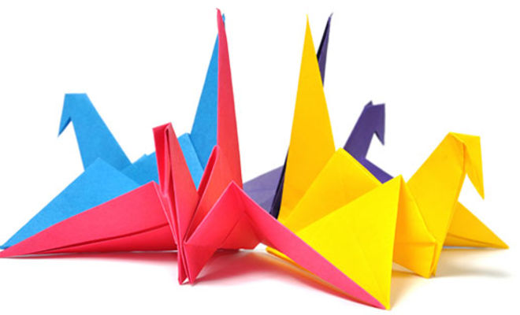

Выполнила:
Стрельникова Арина,
ученица 3 «А» класса МКОУ СОШ №1 с. Эльхотово РСО-Алания
Руководитель :
Маруда О. А.
Содержание
- Введение …………………………………………………………………… 3
- История возникновения оригами ………..………………………………… 4
- Виды оригами …………..…………………………………………………… 7
- Практическая часть …..…………………………………………………… 10
- Выводы …………………………………………………………………..……11

Цель – узнать об оригами и о том, насколько это искусство полезно для развития человека.
Задачи:
1. Изучить историю возникновения искусства оригами.
2. Познакомиться с его видами.
3. Выяснить, какую пользу приносит оригами.
4. Изготовить изделия оригами.
Гипотеза:
Занятие оригами оказывает положительное влияние на развитие детей.
Оригами – это увлекательное занятие. Я выбрала эту тему, потому что это очень красивый и оригинальный вид искусства. Здесь я могу развивать свои творческие навыки, делая интересные и красивые поделки из бумаги. Искусство оригами интересно и познавательно для всех возрастов.

Что такое оригами?
Что такое оригами?
Задала вопрос я маме.
«Это целая страна –
Мне ответила она!
Там чудесно оживают
Птицы, звери и цветы.
Там таинственно, как в сказке
Все сбываются мечты».
И тогда решила я:
Это чудо – оригами
Буду я любить всегда!

- История возникновения оригами
О таком виде искусства, как оригами, слышал, наверняка, каждый современный человек. Однако часто даже тот, кто любит проводить свое свободное время, складывая всевозможные фигурки из бумаги, не знает, какой является история оригами, когда и где зародилось это искусство.
Оригами в переводе с японского означает «сложенная бумага». «Ori» - это складывать, а «kami» - это бумага. Обязательным материалом для данного вида искусства является, естественно, бумага. И хотя первый станок по производству бумаги был изобретен в Китае, история оригами берет свое начало в Японии. Именно японцы в начале 8 века начали складывать различные фигурки.
Стоит отметить, что в те времена бумага являлась очень дорогим материалом, поэтому доступна она была только храмам и монастырям. Монахи делали специальные бумажные коробочки под названием «санбо», в которых приносили жертвы богам. Эти первые поделки оригами изготовлялись без использования каких-либо инструментов, а материалом являлась исключительно бумага. Немного позже каждый японский аристократ умел делать подобные коробочки для преподнесения подарка дорогому человеку или дани богу. А спустя 600 лет бумага перестала быть столь ценным ресурсом, что позволило данному искусству развиваться большими темпами.
История возникновения оригами, наверное, уже давно забыта японцами, однако подаренная ими техника складывания первых самолетиков, фигурок животных и удивительных цветов радует весь мир и сегодня.
Как уже упоминалось выше, первыми изделиями, изготовленными в технике оригами, были коробочки. Но поскольку они изготовлялись исключительно в практических, а не декоративных целях, их нельзя назвать настоящими произведениями искусства. Журавлик – именно с этой фигурки началась история оригами, как вида искусства. В первом японском издании по оригами под названием «Семба - цуру ориката», что в переводе означает «Как сложить тысячу журавлей», были описаны особенности складывания из бумаги 49 моделей журавликов. Это была достаточно подробная инструкция оригами, хотя и с минимальным количеством графических иллюстраций. Выпущена эта книга была в 1797 году настоятелем храма Рокан.
Стоит отметить, что в книгу вошли инструкции по складыванию не только отдельных журавликов, но и различных сочетаний их между собой. Например, фигуркам могла быть придана форма гирлянды, которая получалась путем соединения нескольких журавликов за кончики крыльев или клювы.
Наиболее активно искусство оригами в Японии начало развиваться после Второй мировой войны. Многим история оригами обязана японскому мастеру Акиро Йошизаву. Именно он начал складывать первые, до того времени неизвестные, фигурки из бумаги, среди которых были лягушки, рыбки, журавлики, цветки ириса и многие другие.
Что касается стран Европы, то многое приверженцы этого искусства, живущие на их территории, почерпнули из Японии. Однако нельзя утверждать, что история возникновения оригами в Европе связана исключительно со страной Восходящего Солнца. Так, некоторые фигурки были сложены испанскими мастерами, а символом оригами в этой стране являются бумажные птички – «пахариты». Существует предположение, что впервые эта фигурка была сложена в Толедо в XII веке.
В 1937 году в Лондоне была издана первая в Европе книга по оригами «Изготовление бумажных игрушек». Ее автором стала Маргарет Кемпбелл. Благодаря ей стало легче складывать такие поделки оригами, как «птица», «водяная бомбочка» и «лягушка». А в 1946 году в английском детском журнале была опубликована схема складывания журавлика.
В России развитие данного вида искусства уходит своим корнями в глубокую древность, однако дать точный ответ на вопрос, когда и как впервые появилось первое оригами из бумаги на территории нашей страны, пока что невозможно. Существуют достоверные данные о том, что Лев Толстой умел складывать различные фигурки из бумаги и посвящал этому немало времени. Найдена его рукопись, где он упоминает о том, что одна женщина научила его делать петушков из бумаги, родиной которых является Япония. Эти «создания» очень забавно махали крыльями, когда их дергали за хвост. Толстой писал, что в дальнейшем все, кому он показывал, как складывать эту фигурку, приходили в восторг от увиденного.
Если говорить о более позднем времени, то развитие оригами в России шло настолько стремительно, что уже в период Советского Союза не было ни одного школьника, которые не умел бы складывать бумажный кораблик, самолетик, стаканчик и многие другие предметы.
- Виды оригами
Бумага является обязательным материалом для данного вида искусства.
Существует несколько основных техник, на которых и базируется все творчество.
- Классическое (простое) оригами.
Если говорить о классическом оригами, то в нем используется один квадратный равномерно прокрашенный листочек бумаги без ножниц и клея. Из него собирают разнообразные фигуры - это традиционные самолетики, кораблики, журавлики, лягушечки, цветочки, мордочки животных.
- Модульное оригами.
Этот вид оригами появился значительно позже, чем классический. Но сегодня модульное оригами на первом месте по популярности, позволяя взрослым и детям делать удивительные гирлянды, мозаики (картины), кусудамы и составлять настоящие скульптурные композиции. Основа модульного вида оригами - заготовки или модули, которые складывают из кусочков бумаги. Модули бывают объемными и плоскими. Скрепляя их между собой, можно получить любую фигуру.
- Мокрое складывание.
Эту технику разработала Акира Есидзава. Она использовала смоченную в воде бумагу, которую складывала и придавала моделям плавные изгибы, выразительность и некоторую жесткость. Особенно мокрое складывание актуально, если нужно сложить какие-то негеометрические фигуры, например, цветок или животное. Изделия, которые были выполнены в этой технике, максимально приближены к натуральному виду и выглядят почти оригинально.
- Складывание по развертке.
Развертка или паттерн – это тип диаграммы оригами, который представляет собой модель с чертежом, где изображены все складочки готового изделия. Складывать по развертке намного сложнее, чем по традиционным схемам, но этот метод дает не только информацию, каким же образом сложить модель, но и то, как она была задумана. Развертки часто используются при разработке каких-то новых моделей. Для «профи» складывание по развертке – самое то.
- Практическая часть
Я хорошо освоила некоторые виды оригами
Выводы
Занятие оригами оказывает положительное влияние на развитие детей. Специалисты-медики считают, что оно позволяет полнее использовать ресурсы психики, гармонично развивая оба полушария головного мозга. Совершенствуются мелкая моторика рук, движения пальцев становятся более точными, вырабатывается усидчивость. Ведь чтобы получилась красивая фигурка, нужны аккуратность, внимание, сосредоточенность. Кроме того, оригами развивает память, мышление, пространственное воображение, сообразительность. Неспроста это занятие применяют в своей практике врачи- логопеды.
Но все-таки оригами, прежде всего – искусство, призванное дарить людям радость.
Родина оригами - Япония.
Искусствоведы обращали внимание на толстовских оригамных "петушков". Так, Ф. Поленов установил временное совпадение между изготовлением "петушков" и написанием Л. Н. Толстым трактата "Что такое искусство?" в 1896 году.
18 ноября 1896 года семья В. Д. Поленова села на станции Тарусская в вагон пассажирского поезда. В том же вагоне оказались Л. Н. Толстой с дочерью Марьей Львовной, ехавшие в Москву. Сын художника, будущий первый директор музея-усадьбы "Поленово" - Дмитрий Васильевич Поленов, а тогда - десятилетний мальчик, в тот же день так описал свои впечатления от общения с Л. Н. Толстым: "Он сказал: "Какая веселая компания!" Тогда мама сказала: "Граф, отец этих детей знаком Вам". Он спросил: "Кто же?" Мама сказала: "Поленов". Он сказал: "Очень рад. Я Вам покажу свой талант". Он взял бумаги и стал делать что-то. Он сделал птицу, которую дергают за хвост, и она машет крыльями..."
Л. Н. Толстой увлекся оригами и воспринимал его именно как искусство. Это подтверждается черновиками рукописи "Что такое искусство?". В них находим весьма смелые откровения писателя: "Нынешней зимой одна дама научила меня делать из бумаги, складывая и выворачивая ее известным образом, петушков, которые, когда их дергаешь за хвост, махают крыльями. Выдумка эта от Японии. Я много раз делал этих петушков детям, и не только дети, но всегда все присутствующие большие, не знавшие этих петушков, и господа, и прислуга развеселялись и сближались от этих петушков, все улыбались и радовались: как похоже на птицу эти петушки махают крыльями. Тот, кто выдумал этого петушка, от души радовался, что ему так удалось сделать подобие птицы, и чувство это передается, и потому, как ни странно сказать, произведение такого петушка есть настоящее искусство". "... Не могу не заметить при этом, что это единственное новое произведение в области бумажных петушков, которое я узнал за 60 лет. Поэм же, романов и музыкальных пьес я за это время узнал сотни, если не тысячи. Мне скажут, что это произошло оттого, что петушки не важны, а поэмы и картины, и симфонии важны. А я думаю, напротив, петушки содействуют развитию и радости многих детей, поэмы и картины ни на что не были нужны. Если так долго ничего не было в области петушков, то я думаю, что это произошло скорее оттого, что написать картину, поэму, симфонию гораздо легче, чем выдумать нового петушка".
Упоминание о даме, "нынешней зимой" научившей Л. Н. Толстого оригами, позволяет предположить, что его знакомство с оригами произошло не во время двух его заграничных путешествий (до 1860 года!) для ознакомления с системой европейского образования во Франции, в Швейцарии, Италии и Германии, где "Фребелевская школа" создала первые детские сады и использовала в них оригами для развития детей, а позднее. Толстой знал, что на Востоке оригами первоначально было средством дзэн-буддистского просветления и постижения истины. Возможно, он находился перед выбором места оригами среди искусств или наук на Западе, где оно воспринималось лишь как педагогический прием, но еще не искусство. Так или иначе Толстой судил об оригами решительно и тем самым по мыслям был нашим современником
В переводе с японского «оригами» означает «сложенная бумага». «Ори» - означает «сложенный», а «ками» - «бумага» и «Бог». В стране восходящего солнца искусство оригами называют искусством целого листа. Это одно из самых главных правил оригами — не прибавлять и не вычитать ничего лишнего. Это закон, которому следуют уже многие века все художники оригами. Благодаря этому данный вид искусства уже тысячелетия считается самым необычным и оригинальным.
Оригами зародилось в Японии почти сразу после появления бумаги много веков назад. Именно японцы, а не первооткрыватели нового писчего материала — китайцы, догадались использовать бумагу в качестве сырья для декоративных украшений и изделий. Сначала новый изысканный и ценный материал использовали в проведении различных религиозных церемоний.
Слова «бумага» и «Бог» на японском языке созвучны. Поэтому всем бумажным изделиям стал придаваться религиозный смысл. Дары в храмы было принято приносить в особых бумажных коробочках
В монастырях из бумаги впервые начали складывать необычные фигурки. Они символизировали различных богов, животных, людей, даже времена года и природные явления. А так как порвать лист бумаги считалось страшным грехом, лист всегда использовался целиком.
Вскоре бумажные фигурки стали использоваться и в повседневных церемониях - во время свадебных церемоний и праздничных шествий, а не только в таинственных божественных обрядах. Через некоторое время фигурки оригами стали использовать и в качестве украшений для дома.
После некоторые мастера научились писать и прятать в фигурках послания, которые мог прочитать, не порвав, только человек, посвященный в тайну оригами. Такие послания часто принимали красивейшие формы птиц, бабочек, цветов или простых абстрактных геометрических фигур. Но чаще всего использовалась форма журавля, который издревле в Японии считался символом долголетия и счастья.
Массовость искусство оригами приобрело лишь в двенадцатом-тринадцатом веках. Когда бумага распространилась по всему миру, когда цены на нее значительно упали и сделали этот материал доступными. Понемногу фигурки из бумаги покинули пределы храмов и монастырские стены и стали играть значительную роль в быту мирских людей.
Вместе с бумагой оригами захватило почти весь мир. Со временем оно пришло и в Америку, Африку, Италию, Данию, Корею и многие другие страны мира. Данное искусство так же, как в Японии покорило все знатные дома Европы, а потом распространилось и на все сословия. Но когда бумага еще оставалась довольно редким и дорогим материалом, вместо нее часто использовали ткань.
Часто из лоскутов складывали головные уборы для монахинь, сестер милосердия, горничных. С помощью оригами создавались воротники, манжеты и другие украшения для одежды. В России оригами долго считалось детской забавой. Если верить историкам, то первым моду на оригами ввел юный наследник престола Николай II.
Министерство иностранных дел Японии, решило поспособствовать распространению национального искусства за рубежом. Йошизава был отправлен в длительную командировку в Европу, которая носила цель наладить дружественные связи со всеми странами.
Он побывал во многих странах, в том числе и в России в 1978 году. Йошизава пропагандировал оригами. И искусство целого листа полюбилось и прижилось в большинстве государств, которые он посетил. И хотя теперь уже во многих странах сложились свои традиции оригами, но несомненным лидером в этой области была и остается Япония. В 1983 году император Японии Хирохито наградил его Орденом Восходящего солнца, одной из высших наград Японии.

Проектная работа на тему: «Я - рукодельница»

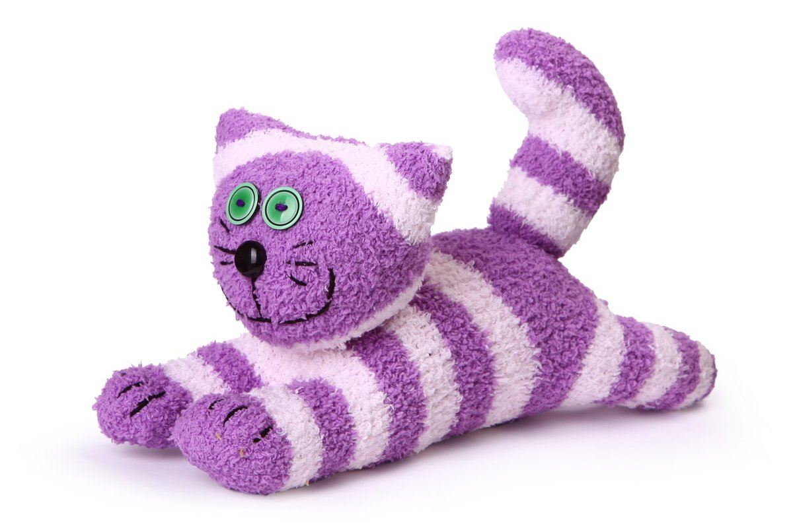
Выполнила:
Хабалова Дана,
ученица 3 «А» класса МКОУ СОШ №1 с. Эльхотово РСО-Алания
Руководитель :
Маруда О. А.

Цель:
☼ научиться создавать мягкие игрушки.
Задачи:
☼ познакомиться с историей мягкой игрушки,
☼ научиться шить ,
☼ создать свою коллекцию игрушек,
☼ представить результаты своей деятельности.
Гипотеза:
Рукоделие – не просто хобби, а искусство самовыражения.

Я, как и многие дети, с раннего детства играю мягкими игрушками. Но почему они меня так привлекают? А интересно, откуда берутся эти игрушки? Всегда ли игрушки были такими как сейчас, ведь ими играли еще моя бабушка, мама… Это лишь часть вопросов, на которые я решила найти ответ.
- Моя мама работает в районной детской библиотеке. Я часто бывала у нее на работе.
- В Доме культуры есть кружок «Шьём сами».
- Мама записала меня и сестру в этот кружок.
- Мне очень нравится ходить на занятия к Рите Георгиевне.
- Руководитель кружка «Шьём сами»
Гобозова Рита Георгиевна
- Какие игрушки были раньше?
- Первые упоминания об игрушках можно встретить в книгах античного мира. Также игрушки изображали на сосудах и фресках. Но самые лучшие свидетельства – это сами игрушки, найденные археологами.
- Греческие дети забавлялись троянским конем, начиненным солдатами и офицерами.
- Множество игрушек, изображавших мамонта, носорога, медведя, было найдено на территории Сибири. Они были выполнены из бивня мамонта и мягкого камня
- Откуда пошли мягкие игрушки
- Русские народные игрушки
- Есть еще одна кукла, которая сопровождала ребенка с самого детства и до тех пор, пока не "уходила", т.е. не рвалась, портилась. Делалась она из старых вещей матери, причем без использования ножниц и иглы. Почему так? Для того чтобы жизнь ребенка была не "резаная и не колотая". До рождения малыша, чтобы согреть колыбельку, в нее клали эту куклу. А после рождения кукла висела над колыбелькой и охраняла малыша от порчи. Когда ребенок подрастал, он с ней играл.
- Вот такие были куклы. И это лишь малая часть из всего того многообразия. Все они несли в себе магическое действие. Эти знания жили очень долго и передавались из поколения в поколение. Если человек хочет верить и видеть силу, как кажется на первый взгляд, в простенькой куколке, то эта кукла и станет для него магично
- Современные мягкие игрушки
- Для чего детям нужны игрушки?
- Что такое рукоделие?
Рукоделие – это вид ручного труда, искусство выполнения вещей из ткани, ниток, шерсти и других материалов.
- Мои поделки

Создание продукта проекта
- В ходе работы над проектом я узнала, что игрушки делали своими руками не только раньше, но делают и в современном мире. Мне стало очень интересно – смогу ли я игрушку изготовить самостоятельно.
В Интернете я узнала, что примерно сто лет назад в Северной Америке люди начали делать «носочных обезьян». Когда обычные игрушки были очень дорогими, а найти хорошую ткань было сложно, обезьянки стали невероятно популярны.
Итак, я решила сшить игрушку из носков.
Для этого я выбрала с мамой подходящие носки.
Я решила сшить котёнка.
В Интернете я нашла схемы, по которым стала работать. Навыки полученные на занятиях кружка очень пригодились.
Вот , что у меня получилось.

- Работа меня увлекла и я решила сшить зайку.
Я взяла носки, ножницы, иголку, подходящие по цвету нитки, синтепон, выбрала пуговицы.
После этого один носок разрезала вдоль пополам до середины – это будут ноги, от другого отрезала верхнюю часть – это руки, а нижнюю часть также разрезаем вдоль пополам для ушей. После этого прошила носок по разрезам с одной стороны так, чтобы получились ушки, с другой стороны так, чтобы получились ножки. Не забыла пришить наши пуговки-глазки, носик и ротик. Потом наполнила игрушку синтепоном и соединила две части на шее.
Здорово! Я сама смогла сделать игрушку. Я довольна своей работой. Чтобы сшить игрушку нужно терпение, фантазия, усидчивость. Быстро такую вещь не сшить, тем более, если хочешь, чтобы изделие получилось красивым, аккуратным.
Это зайка, ее зовут Джесика.
Моя игрушка красивая, оригинальная, единственная. Я могу с ней играть, могу подарить подружке. Если мне наскучат домашние игрушки или нужен будет подарок на день рождения кому-нибудь, я теперь всегда сама смогу ее сшить.
На занятиях кружка мы научились как сшить текстильную куклу
- Наш коллектив
Выводы:
1. Мир мягких игрушек разнообразен. В результате работы над проектом я удовлетворила свой интерес о мягких игрушках.
2. Я узнала об истории возникновения мягких игрушек.
3. Теперь я знаю отличие современных игрушек и игрушек прошлого.
4. Я смогла сшить несколько игрушек.
5. Я собрала свою коллекцию игрушек.

Проектная работа на тему: «Калина красная»
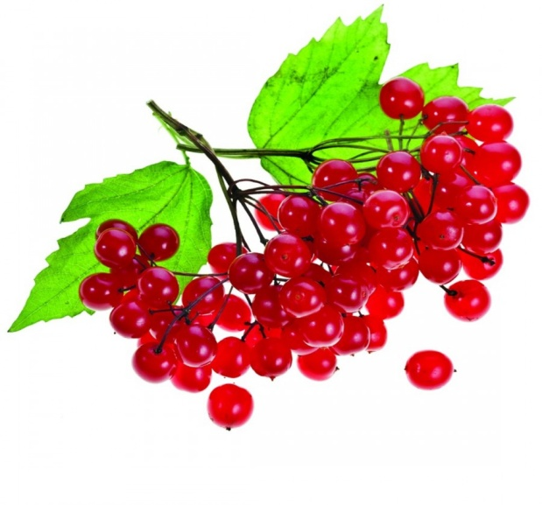
Выполнила: Газзаева Арианна, ученица 3 «А» класса МКОУ СОШ №1 с. Эльхотово РСО-АланияРуководитель : Маруда О. А.
Тип проекта – познавательно – исследовательский.
Цель исследования:
- выяснить - полезна или вредна калина.
Задачи исследования:
- - изучить литературу по выбранной теме.
Гипотеза:
- Ягоды калины полезны для человека.
- Калина красная – это не только декоративный куст, который многие дачники выращивают у себя на огородах в качестве украшения, но и ценное растение, давно известное своими лечебными свойствами. Ее блестящие ярко-красные ягоды ценны уникальными целебными качествами, которые не могут не впечатлять.
- Наши предки умели справляться со своими недугами при помощи природных лекарств. Многие растения славятся своей целебной силой уже на протяжении многих веков.
- К ним относится и ягода калина. Польза и вред от ее употребления знакомы каждому травнику. Поэтому мы можем воспользоваться народной мудростью, употребляя ягоды для профилактики и лечения различных заболеваний. Нужно лишь внимательно ознакомиться с информацией о данном растении, известной на сегодняшний день.
- Народные целители в качестве лекарственного сырья использовали все части растения: кору, листья, цветки и ягоды. Из красных плодов варили отвары, делали морсы и настои, которые помогали победить недуг.
- Ягоды калины успешно используют в народной медицине, кулинарии, фармацевтике и косметологии, поэтому трудно недооценивать пользу калины.
- Принимая лекарство из ягод калины в разгар эпидемий гриппа, можно настолько укрепить иммунитет, что простуда обойдет вас и вашу семью стороной.
- Природа так хорошо сбалансировала состав ягод калины, что они являются отличным анальгетиком (отсюда и горьковатый привкус)
- Калина характеризуются потогонным и мочегонным действие.
- Многие люди уже протестировали на себе, как мягко снимает головную боль ягода калина.
- На сердечно-сосудистую деятельность калина оказывает самое благотворное влияние, регулярное употребление ягод позволяет плавно снизить давление тем, кто привык это делать при помощи медикаментов.
- Использование в медицине.
- Калина широко используется в народной медицине, причём не только ягоды, но и кора, а также настой цветков:
- кору — внутрь при бронхите, как кровоостанавливающее при носовых кровотечениях;
- семена — как потогонное средство при простудных заболеваниях;
- цветки, ягоды и листья — при сыпях, ангине и для промывания ран;
- плоды — при бронхите, как ранозаживляющее, с мёдом — как противокашлевое при простудных заболеваниях, при болезнях сердца, печени;
- сок плодов — при болезнях желудка, как средство, повышающее аппетит и вяжущее.
- Сок свежих плодов в прошлом применяли для выведения веснушек и удаления угрей, для отбеливания кожи
- Для того чтобы приготовить настой, используйте свежие или замороженные ягоды в такой пропорции:
- 2 ст. л. продукта на стакан кипятка. Настаивать необходимо около четырех часов. Употребляя по 3–4 стакана такого напитка, можно избавиться от проблем с желудочно-кишечным трактом.
- Для приготовления отвара калину необходимо размять, после чего залить водой( 2 ст. л. продукта на стакан) и кипятить пять минут. Отвар процеживают, доливают водой до прежнего объема и употребляют по половине стакана до еды.
- Можно готовить простые чаи, в которых за основу берутся мед, лимон и ягода калина.
- Применение в кулинарии
- Ягоды используются для приготовления соков, вин, киселей. Из них готовят также начинку для пирогов, приправы к мясным блюдам. Благодаря высокому содержанию пектинов плоды используют для приготовления мармелада. Из сока делают уксус. Семена обладают тонизирующим действием, иногда их используют как заменитель кофе.
- Плоды — овальная или шаровидная красная костянка с крупной сплюснутой косточкой в виде сердечка. Сочные, но имеют горьковатый вяжущий вкус, после первых морозов горечь пропадает или становится меньше
- Лечебные свойства.
- Плоды калины содержат большое количество самых различных необходимых для человеческого организма веществ. Особо целебным является вибурнин, придающий ягодам горечь.
- Продукты из калины, обработанные термически, теряют вибурнин, поэтому в лечебных целях нужно употреблять свежий сок калины и желе с сахаром.
- Польза калины красной известна с глубокой древности. На Руси её ветками украшали свадебный стол – она символизировала счастливую семейную жизнь.
- Калина – свадебное дерево.
- Калина считалась свадебным деревом.
- Букеты, составленные из ветвей этого кустарника с ягодами, ставили на свадебный стол перед женихом и невестой в знак пожелания долгой и счастливой семейной жизни. Венок из калины украшал голову невесты.
- Легенда.
- Точное происхождение названия этого растения не установлено. Некоторые русские языковеды соотносят происхождение слова "калина" с глаголом "калить" и понятиями солнца и огня благодаря ее алым, точно раскаленным, спелым ягодам. Издревле на Руси калина символизировала девичью красоту, молодость, здоровье, радость и веселье. Во многих русских домах красный угол избы был украшен гроздьями калины. Люди верили, что красные ягоды этого кустарника уберегут их домочадцев от нечистой силы и сглаза.
- Спасибо за внимание!
- Распространение.
- Растет во всей России, на севере реже, по опушкам лесов и на открытых местах. Садовые разновидности: с красноватыми ветками и пестрыми листьями, карликовая, махровая с розоватыми цветками и «снежный ком», у которой все цветки крупные, бесплодные, собраны шаровидно.
- Лекарственное растение Калина обыкновенная
- « Я положу калины гроздь у двери,
- Мерцала чтоб она – под стать огню.
- Печали и несчастья, по поверью,
- От дома своего я отгоню.»

Исследовательский проект:
«Это вкусное слово - торт»
Подготовила ученица 2 «А» класса Точиева Вероника
Руководитель: Маруда Ольга Александровна
Цель работы:
- научиться выпекать и украшать торт, отличающийся своей неповторимостью и оригинальностью.
Задачи:
- познакомиться с историей возникновения тортов,
- их классификацией,
- освоить технологию изготовления торта.
- Гипотеза. Торт – это творчество. Торт – это искусство.
- Методы исследования:
· Сбор и анализ информации.
· Творческая деятельность
Я живу в большой и дружной семье. Мы очень любим праздники. На праздничном столе у нас обязательно бывает тортик. Занимается выпечкой моя любимая тетя Инна. Она у нас мастер на все руки.
Торт празднику голова!
Ведь, если задуматься, то и вправду, какое торжество обходится без этого кулинарного шедевра?
Какой ребенок может представить свой день рождения без задувания свечей на торте?
Почему праздник без торта и не праздник, а особенно день рождения?
Откуда появился торт? Полезный или вредный торт для питания?
Какие бывают торты? Из чего можно делать торты?
Мне очень захотелось всё узнать о тортах!
А что такое торт, откуда и когда он к нам пришёл?
Говорят, слово «торт», на разных языках имеет много значений. Кто же
первым изобрел это сладкое чудо - торт? Однозначного ответа на этот вопрос
не существует, но есть несколько интересных версий "рождения" торта.
Я ходила в библиотеку и узнала, что в дословном переводе с латинского языка название десерта tōrta переводится как «круглый хлеб».
Торт относится к тем блюдам, возраст которых точно неизвестен. Но историки предполагают, что он появился еще 2000 лет назад в Италии.
Есть еще версия, что приготовление сладостей зародились на Востоке, где древние кулинары готовили десерты с использованием молока, меда и кунжута.
По одной из них, происхождение первых тортов связано с Италией.
Известная французская пословица «о вкусах не спорят» по-итальянски звучит –
«о тортах не спорят». А само слово «торта» по-итальянски означает скрученность, извилистость и подразумевает замысловатые извилистые украшения кремом, которые делают поверх тортов.
По другой версии, традиции приготовления сладостей зародились на Востоке: Солнце подобный Пепионх (был такой фараон, живший в Египте в 2200 году до нашей эры), наверное, считался большим сластёной - в его гробнице обнаружили нечто, что когда-то подавалось к столу в качестве десерта, и что по праву можно назвать самым старым тортом мира!
Каково бы не было мнение о происхождении первых тортов, нельзя не согласиться с тем утверждением, что законодателем моды в мире десерта является Франция. Именно там, в маленьких кофейнях и кафе, появившись однажды, торт завоевал весь мир. Именно французские кулинары и кондитеры на протяжении многих веков диктовали тенденции в сервировке и украшении этого сладкого шедевра. Неудивительно, что в этой стране любви и романтики появились самые известные названия десертов, до сих пор ласкающие нам слух: безе, крем, карамель, желе и бисквит.
В России понятия торта долгое время не существовало, зато были свадебные караваи – это самые праздничные и нарядные пироги. Эти караваи назывались «невестины пироги». «Невестин пирог» делали только круглой формы. Потому что круг символизировал солнце, а значит благополучие, здоровье и плодовитость.Оказывается, торты бывают разными по форме, способу приготовления, по сложности конструкции (ярусы), начинки и вкусу и типу оформляющего материала (мастики и крема).

Практическая часть проекта.
И я решила испечь МЕДОВЫЙ ТОРТ.
Он является хорошим источником вдохновения. Изумительный торт! Мягкий, ароматный, нежный. К тому же есть все необходимые продукты для его приготовления и инструменты.
2. Ингредиенты для торта.
Для приготовления торта мне понадобятся следующие продукты:
Для крема: 0,5л молока, 350г сахара, 6ст. ложек муки, 400г масла.
Для теста: 4 яйца, 200г сахара, 140г маргарина, 120г мёда, соды 0,5 ч.л.
1. Выполнение работы. Приготовление крема.
1). Высыпаем в молоко сахар, ставим на огонь.
2). Вводим постепенно в молоко муку, взбиваем, чтобы не было комочков.
3). В молоко с сахаром не дошедшее до кипения вводим тонкой струйкой
молоко с мукой и непрерывно помешиваем до загустения.
4). Снять с огня и оставить охлаждаться.
Приготовление теста.
5). В эмалированную посуду смешиваем 4 яйца, 200г сахара, 140г маргарина,
120г мёда, соды 0,5 ч.л. все ингредиенты хорошо размешать.
6). Ставим на водяную баню и варим, непрерывно помешивая, до загустения.
7). Снять с огня и быстро добавить муку, замесить тесто.
8). Делим тесто на 16 кусочков и раскатываем в тонкие пласты.
9). Выпекаем в духовке при температуре 3000 до золотистого цвета1-2
минуты.
10). Пока коржи не остыли, обрезаем и придаём прямоугольную форму.
Продолжение приготовления крема.
11). Взбиваем масло до пышности.
12). Понемногу добавляем основную массу молока с мукой. Взбиваем до
однородной массы.
Сборка торта.
13). Каждый корж промазать кремом, края тоже.
2. Украшение торта.
14). Делаем крошку для обсыпки и обсыпаем ею края. С кондитерского
шприца делаем бортики из крема.
15). Из оставшейся крошки делаем колобки и, подкрашенным кремом,
наносим рисунок.
16). Верхний корж украшаем крашеным сахаром.
Мой торт готов.
- Из интернета я узнала, что 20 июля отмечается интересный праздник – Международный День Торта, посвящённый дружбе и миру между людьми, странами, народами.
- В заключение я решила: торт может быть полезным!
- Правильное питание играет важную роль для здоровья, поэтому если есть сладкие торты в умеренных количествах и из полезных продуктов, то организм из этого будет извлекать только пользу.
- Торты любят не только дети, но и взрослые!
- Поэтому ешьте полезные торты и дарите людям сладкую радость на праздники!
- Правила безопасного труда при работе.
- 1). Надеть фартук и косынку.
- 2). Приступая к приготовлению пищи, тщательно вымыть руки с мылом.
- 3). Если на пальцах есть царапины, то эти места нужно защитить
- лейкопластырем.
- 4). Перед началом приготовления выполнить первичную обработку
- продуктов: посмотреть сток годности, молоко прокипятить, яйцо вымыть.
- 5). Подготовить необходимый инвентарь: посуду, противень, разделочную
- доску.
- 6). Подготовить чистые полотенца, салфетки и прихватки.
- 7). При пользовании электронагревательными приборами (электроплита),
- опасность – ожог.
- 8). Во время работы – убавить нагрев горелки, снимая горячую посуду с
- плиты и открывая духовой шкаф, пользоваться прихваткой.
- 9). По окончании работ нужно выключить прибор.
- 10). До начала работы нужно подготовить инструменты к работе.
- 11). При пользовании ножа опасность – порезы.
- 12). Работать только хорошо заточенным ножом, пользоваться ножом
- осторожно, передавать нож только ручкой вперед.
- 13). По окончании работы нужно вымыть, просушить и убрать инструменты

Исследовательская работа
на тему:
«Русские народные сказки»

Выполнил: ученик 2 «а» класса
Стрельников Артем

Руководитель: кл. рук.
Маруда Ольга Александровна

Эльхотово, 2018
Исследовательская работа.

Содержание:

- Введение 3
-1.Основная часть 3
-1.1 Общая характеристика сказок 3
-1.2 Волшебные сказки 4
-1.3Сказки о животных 5
-1.4 Героические сказки 7
-1.5 Бытовые сказки 8
2. Вывод 9
3. Заключение 9

Тема исследования: «Русские народные сказки»

Название проекта: «Сказка ложь, да в ней намек…»

Цель:
-Проанализировать, чему учит сказка.
- Сделать вывод о сущности русских народных сказок.
Задачи:
-Прочитать русские народные сказки.
-Провести опрос по теме среди одноклассников.
-Сопоставить сказочные и жизненные ситуации.
-Проанализировать и сделать выводы.
Гипотеза:
Мне кажется, что сказки- прекрасный учебник жизни, т. е. из каждой сказки можно вынести урок.
Объект исследования:
Главный герой сказки, основные атрибуты русских сказок.
Методы исследования:
Чтение книг, опрос, размышления, анализ результатов.

Введение.

Сказки любят все, и взрослые, и дети. Сказка родилась с человеком, и пока живет человек, жива и сказка. Сказки читают мне с раннего детства, а теперь мы знакомимся со сказками на уроках литературного чтения. Я уже знаю, что сказки бывают авторскими и народными. Я хотел бы более подробно исследовать русские народные сказки.
Что русский народ передавал из поколения в поколение в своих сказках? Какие хорошие качества воспевал русский народ? Какие плохие черты высмеивал? Кто ее главные герои? Какие волшебные предметы были помощниками героев? Чему учит волшебная сказка? Какова мораль русских сказок? Ее идея?
- Основная часть.
  - Общая характеристика сказок.
Мы знаем, что русские народные сказки очень разнообразны, каждая сказка выделяется особым содержанием, своим стилем и представленными в ней образами. Есть сказки, в которых речь идет о животных, бывают занимательны волшебные повествования об удивительных приключениях героя. Бывают, также, короткие сказы о ленивых, глупых и упрямых людях, повествующих о быте и именуются бытовыми сказками.
А есть сказки героические. Это великая духовная культура народа. Через сказку раскрывается перед нами тысячи летняя история народа. Героические сказки еще называют былинами.
Поэтому мы можем разделить их на несколько категорий:
-волшебные сказки;
-сказки оживотных;
-героические сказки;
-бытовые или сатирические сказки;
А теперь более подробно остановимся на каждой категории и приведем.
1.2.Волшебные сказки.
Конечно же, по сути, все сказки являются волшебными, но к данной категории мы отнесем те сказки, действие в которых происходит благодаря какому-то волшебству.
Ярким примером являются сказки: «Морозко»,
«Царевна-лягушка», «Гуси-лебеди», и многие другие.
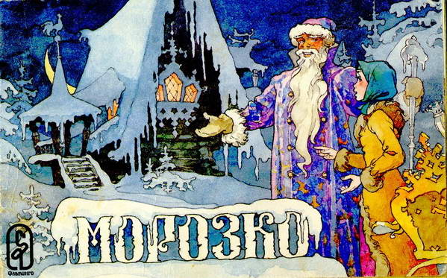
В сказке « Царевна-лягушка», как мы знаем, лягушка превращается в прекрасную царевну, это, конечно же, волшебство, но царевич сжег лягушачью кожу и и царевна перенеслась далеко, далеко в царство Кощея Бессмертного. Ради любви к Царевне, он прошел много испытаний, много трудностей преодолел. В дороге ему сопутствовала удача, благодаря его доброте, благородству и терпению, и он вызволил свою царевну из Кощеева Царства, конечно - же, не без помощи волшебства…
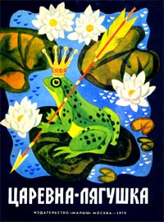
Эта сказка учит нас относится друг к другу с доверием и уважением, а уж если допустил ошибку, то надо уметь признавать свои ошибки, и главное, уметь их исправить. Самые лучшие качества - доброта, благородство и уважение помогли главному герою достичь своей цели. И в жизни эти качества помогают преодолевать все жизненные трудности.
В сказке «Морозко» волшебство происходит с доброй, милой, кроткой и послушной Аленушкой. За эти качества Морозко одарил ее щедрыми подарками. А злую, ленивую и завистливую старухину дочь заморозил.
И в этой сказке мы видим, что все хорошие качества делают человека счастливым, и наоборот, плохие качества приносят в жизнь одни страдания.
+ Сказка «Гуси-лебеди» повествует нам о том, что братец Иванушка слушался Аленушку, из-за чего им пришлось преодолеть много трудностей. И только благодаря трудолюбию Аленушки, волшебным образом им помогали в пути печка, яблоня и река. Они отплатили добром за доброту и трудолюбие Аленушки. Из этой сказки следует сделать вывод о том, что непослушных детей поджидают неприятности, а трудолюбивым и добрым готовы все помогать.

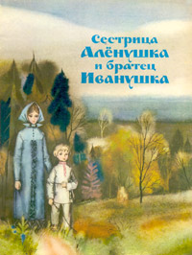

В волшебство надо верить, и оно обязательно случится, если быть трудолюбивым, добрым, благородным и терпеливым.
  - Сказки о животных.
Наши представления о многих диких животных во многом формируется под влиянием сказок. Лисичка – сестричка- рыжая плутовка, зайка- серенький трусишка, волчок- серый бочок- голодный и страшный разбойник, мишка косолапый- добрый и неуклюжий, еж- колючая голова- сам никого не обидит и себя в обиду не даст.
Такие сказки как: «Волк и семеро козлят», «Теремок», «Репка», «Лиса и журавль», «Маша и медведь» и многие другие учат самых маленьких быть дружными, послушными, трудолюбивыми, гостеприимными.
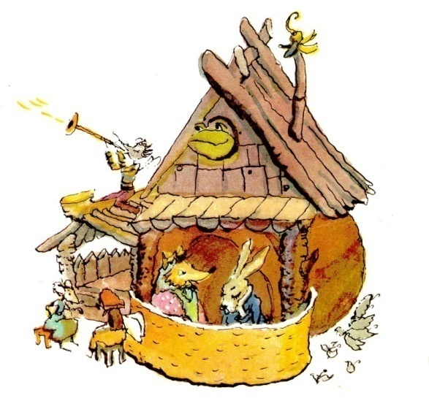
Сказка «Теремок» - это пример дружбы и доброты. В сказке про репку дети узнают то, что в семье очень важна дружба и уважение. Всем вместе легче и интереснее работать. «Кто не работает, тот не ест», - гласит пословица.
«Волк и семеро козлят» учат детей быть послушными. Если бы не ослушались козлята своей мамы и не открыли бы дверь волку, то не пришлось бы их маме выручать их из беды. В сказке «Лиса и Журавль» лисичка была негостеприимна. Сама слизала всю кашу, а журавль стучал, стучал носом по тарелке, да ничего в рот не попало и сама ушла от журавля не солоно хлебавши. Не зря говорят « Как аукнется, так и откликнется».

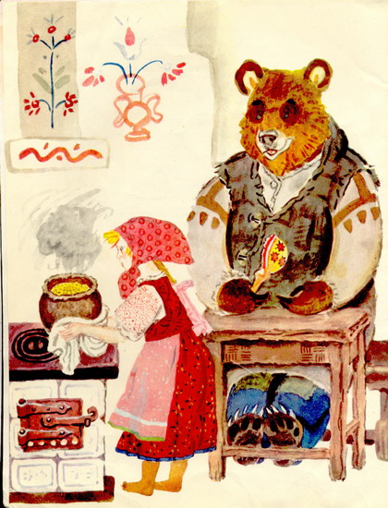

В сказке «Маша и медведь» -Маша сама себе помогла вернуться к бабушке и дедушке, благодаря своему трудолюбию и смекалке. Эта сказка учит нас никогда не унывать, бороться и не сдаваться.
В сказках мир животных представлен таким же, как и мир людей. Среди зверей, как и среди людей, существуют положительные и отрицательные герои. В сказках о животных добро всегда побеждает зло.
Героические сказки.
Героические сказки еще называют былинами, т.е. считается, что прообразами героев сказок были настоящие богатыри, которые жили во времена Киевской Руси и прочно вошли в народный фольклор.
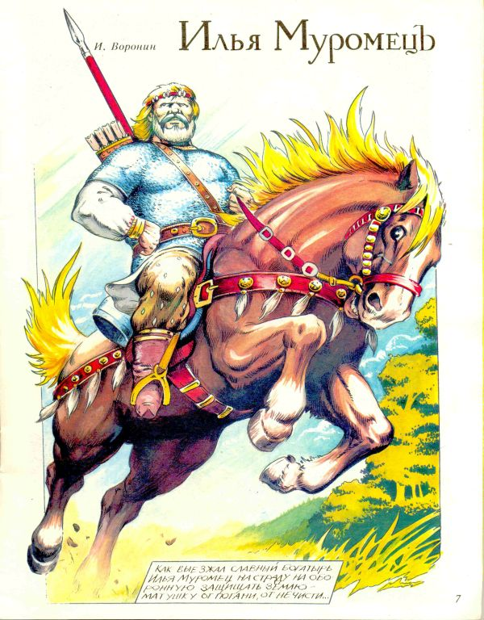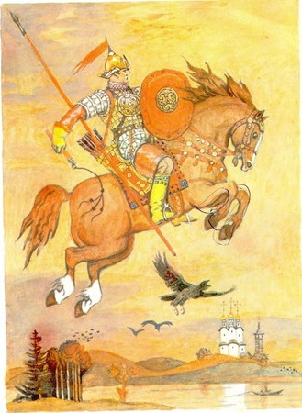
Яркие образы Ильи Муромца, Алеши Поповича, Добрыни Никитича и других былинных героев- славных защитников земли русской, создавались на протяжении многих веков.
Есть мнение, что герой сказок Илья Муромец жил во времена Киевской Руси в городе Муроме и прославился своими подвигами, честь и доблесть его легли в основу русских героических сказаний.
Образ Соловья-Разбойника также пришел в сказку из народа. Сохранились предания о разбойнике Могуте, который жил в лесах во времена Князя Владимира и занимался грабежом и разбоем.
Есть очень много сказаний: «Илья Муромец и Соловей Разбойник», «Алеша Попович и Тугарин змей», «Никита Кожемяка», «Добрыня и змей» и много, много других. Главные герои в них богатыри- главные качества которых сила и мужество, честь и доблесть. Старания богатырей по защите родной земли проявляются в неравном бою. Подвиги богатырские прославили их далеко за пределами Киевской Руси.
«А и сильные, могучие богатыри на святой Руси! Не скакать врагам по земле Русской! Не топтать их коням землю Русскую! Не затмить им солнце наше красное! Век стоит Русь- не качается и века простоит не шелохнется!»
Эти былины и сказки: «Про дела старые, бывалые, чтобы море синее успокоилось, чтобы добрые люди послушались, чтобы молодцы призадумались, что века не меркнет слава Русская! Лучше того дела нету, чем землю родную от врагов защищать.
  - Бытовые сказки.
Самые поучительные и жизненные - это бытовые сказки. Появились они гораздо позднее волшебных сказок. Правда соседствует с вымыслом. Здесь все происходит в повседневной жизни. В бытовой сказке противопоставляются слабый и сильный, богатый и бедный. Сказка с уважением относится к хорошим, умелым работникам, высмеивает лодырей, жадных и обманщиков. Самый любимый герой сказки- солдат, все знающий, все умеющий, никогда не унывающий, ловкий и умелый. В бытовой сказке главный герой силы не применяет, подвигов не совершает. Здесь нет чудес. Происходит состязание ума, кто кого перехитрит, кто окажется сообразительнее.
Одна из наиболее известных бытовых сказок- «Каша из топора». Про то, как солдат перехитрил жадную старуху и сварил кашу из ее припасов, убедив старуху в том, что сварил кашу из топора.

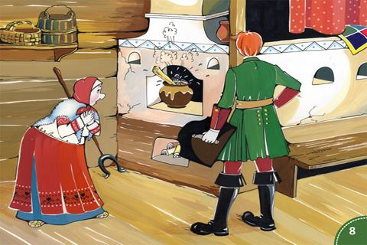

Позавидовал барин кузнецу, решил сам завести кузницу, чтобы быстро разбогатеть, и стал кузнечить. Но ничего не вышло из этого: не умел барин трудиться! И избил его мужик, заказавший шины для телеги.
Так же известны сказки-«Мудрые ответы», «Попов работник», «Солдат и царь в лесу» и много других сказок.
В бытовых сказках сказывался оптимизм народа, его вера в будущее.

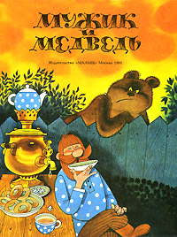

2.Вывод.
Главная функция сказки- рассказать и показать человеческий мир и отношения в нем с хорошей или плохой стороны. Сказка не только воспитывает в нас моральные ценности, правильное мировоззрение, учит ребенка взаимодействовать с окружающим миром, но и дает массу положительных эмоций, что защищает нас от стрессов и дает возможность более рационально развиваться. Через сказку происходит формирование бережного отношения к людям, к представителям животного и растительного мира.
Все без исключения сказки говорят, в сущности об одном и том же, хотя и по-разному. Как на крыльях они уносят в воображаемый мир, заставляя дивиться богатству народной выдумки.
3. Заключение.
В ходе моего исследования я нашел ответы на многие вопросы. Я прочитал много русских волшебных сказок, узнал о сущности сказки. Я думаю, что моя работа не закончена, поскольку мир сказок увлекателен, интересен и безграничен.
Я думаю, что моя работа принесет пользу, так как ребята, познакомившись с ней узнают самую суть моей работы, которую я выявил в результате исследования. Ведь я не даром выбрал название для моей исследовательской работы: «Сказка ложь, да в ней намек»…. Самые смелые и казалось бы неосуществимые мечты можно сделать реальностью, только благодаря упорству, труду, и бережному отношению к окружающему нас миру! Доброе сердце, вера в себя - самые могущественные волшебники!

Исследовательский проект «Пластилиновая фантазия».
Выполнил ученик 1«А»класса : Чеджемов Максим
Руководитель проекта: Маруда О. А.

Я леплю из пластилина
Всё, что только захочу:
Захочу - слеплю машину,
Мне такое по плечу.
Вылеплю из пластилина
Разноцветных лошадей
И на их широких спинах
Рассажу богатырей.
Вылеплю из пластилина
Моря синего залив.
Там весёлые дельфины
Разрезвились, к нам приплыв.
На деревьях фрукты зреют...
Я любуюсь на красу:
Пластилиновые звери
В пластилиновом лесу.

Пластилин - материал, знакомый всем с детства, сам по себе кладовая для фантазии и игры воображения.

Данную тему своей работы я выбрал потому, что мне захотелось узнать,
- из чего состоит пластилин,
- какие секреты он в себе таит, что можно из него сделать,
- какую пользу можно получить от работы с этим материалом.

Объектом моего исследования является обычный пластилин.
Выдвинутая мною гипотеза:
«Работа с пластилином приносит пользу детям. Это лучший способ выразить и проявить себя!».
Цель работы:
Организовать выставку «Мой пластилиновый мир».
Задачи:
- найти и изучить литературу, связанную с темой исследовательской работы;
- выяснить, где и когда появился первый пластилин;
- определить какими свойствами обладает пластилин;
- узнать интересные факты о пластилине;
- самостоятельно сделать поделки из пластилина.
План работы:
- найти информацию о пластилине в различных источниках (книги, интернет, родители, учителя);
- сделать выводы;
- изготовить поделки;
- оформить работу.
Моя работа состоит из двух частей – исследовательской и творческой.
Когда я был совсем маленьким, я лепил из пластилина разные игрушки и дарил их потом родным. Эти занятия приносили мне много удовольствия! Я очень гордился потом выставленными на всеобщее обозрение «шедеврами».
Я до сих пор очень люблю лепить из пластилина. Он послушный рукам, красивый, мягкий, эластичный, и главное из него можно сотворить абсолютно все, что захочешь, все, что подскажет тебе твоя фантазия : свой красочный мир, полный приключений и необычных существ. Я уже умею лепить всевозможные фигуры: кукол, зверей, загадочных существ.

Мне захотелось узнать, откуда вообще взялся пластилин и как он к нам попал?
Я обратился за помощью к словарям
Из Большого Энциклопедического словаря я узнал, что слово «пластилин» берет свое начало от итал. слова plastina и от гречес. plastos, что означает «лепной».
Значение слова Пластилин по Ожегову:
Пластилин - Пластичный материал для лепки, состоящий из глины и воска с добавлением жиров, вазелина и других веществ, препятствующих высыханию
Пластилин в Энциклопедическом словаре:
Пластилин - (итал. plastilina - от греч. plastos - лепной), материал для лепки. Изготовляется из очищенного и размельченного порошка глины сдобавлением воска, сала и других веществ, препятствующих высыханию. Окрашивается в различные цвета. Служит для выполнения эскизов, небольших моделей, произведений малых форм.
Значение слова Пластилин по словарю Ушакова:
ПЛАСТИЛИН (или пластелин), пластилина, мн. нет, м. (от греч Plastos лепной) (спец.). Масса из глины с нек-рыми примесями, препятствующими ее высыханию, употр. для лепки.
Любое знание начинается с изучения истории возникновения предмета.
Я стал искать информацию в интернете:
кто, где и когда создал это чудо?

История пластилина начинается со спорного вопроса об авторстве изобретения.
Существует несколько версий происхождения пластилина, которым мы сейчас пользуемся.
Вот что мне удалось узнать.
Первая версия. Изобрёл материал, позже названный пластилином, Франц Колб.В 1880 году после множества экспериментов был изобретен состав, в который входили глина, воск, жир и другие вещества. Изобретённый материал сразу же завоевал популярность среди скульпторов.
Вторая версия. Также изобретателем пластилина считают англичанина Уильяма Харбута, запатентовавшего свое изобретение в 1899 году. Материал, полученный им, был запатентован в Германии и получил соответствующее название «Plastilin.
Третья версия. Однако история пластилина на этом не заканчивается. Спустя несколько десятилетий Джо Маквикер выпускает вещество для чистки обоев. Его сестра, будучи воспитательницей в детском саду, активно практикует уроки лепки, заменила обычную глину на новый материал, который был более пластичным и не пачкал руки.
С тех пор материал для лепки стал обязательным для занятий в детском саду. А Джо Маквикер стал миллионером в 27 лет.
Виды пластилина
Также я узнал, что пластилин может быть простой, скульптурный, плавающий, прыгающий, восковой, перламутровый, флуоресцентный, шариковый, затвердевающий пластилин, в брусочках, в колбасках, в ячейках и в ведрах.
Свойства пластилина.
- он мягкий, пластичный;
- быстро согревается в руках;
- не крошится и не размазывается;
- не прилипает к рукам;
- легко отмывается от рук тёплой водой;
- легко лепится к бумаге, картону;
- может долго находиться в воде;
- пластилин не токсичен;
- если ребёнок его попробует, то с ним ничего не случится;
- срок годности не ограничен.
А ещё я узнал, что пластилин можно изготовить в домашних условиях
Для этого нам понадобится:
400 гр. муки
200 гр. соли
500 мл кипящей воды
1 столовая ложка "alann"
(это порошок, похожий на желатин, он не вреден и продается в аптеке)
1 столовая ложка подсолнечного масла.
Муку, соль и "alann" перемешать в одной чашке, налить кипяток и быстро перемешать, не допуская образования комков. Перемешивать лучше миксером. После того, как налили воду, добавьте столовую ложку масла. В кипяток нужно добавить пищевую краску в большом количестве, чтобы цвет стал красивый и сочный. Когда масса станет густой и миксер не сможет дальше крутить, нужно еще хорошенько замесить массу, как тесто.
И пластилин готов!
Домашний пластилин можно сушить и на воздухе и в микроволновой печи, покрывать лаком и даже немножко пробовать на вкус (солёный!). Домашний пластилин, завернутый в пакет, может храниться в холодильнике около месяца.
Выводы:
- пластилин экологически чистый и безвредный, он не принесёт вреда ребёнку;
- пластилин - один из интереснейших материалов для лепки, как для детей, так и для взрослых;
- имея широкий выбор пластилина можно изготовить разные изделия.
Результатом своего проекта представляю выставку «Мой пластилиновый мир». Я хочу продолжить эту работу, пополнять свою коллекцию, радовать своими работами окружающих.
Заключение
При работе над проектом «Пластилиновая фантазия» я узнал, что такое пластилин и где его родина, кто создал пластилин. Цель и задачи достигнуты. Моя гипотеза подтвердилась. Я поделился секретом изготовления пластилина с одноклассниками. Из домашнего пластилина можно изготавливать поделки и рисовать картины. Получится отличный подарок маме, папе, бабушке, дедушке или другому любимому родственнику.
Давно известно, что речевой центр и центр, отвечающий за движения пальцев рук, находятся в головном мозге человека рядом, что развитие мелкой моторики оказывает большое влияние и на развитие речи, и на другие способности ребенка. Замечено, что у детей с развитой мелкой моторикой рук хорошо развита память, они умеют концентрироваться на одном занятии, обладают терпением и усидчивостью, развивается абстрактное мышление и умение логически мыслить, появляется связная речь. У них лучше развита координация движений, дети лучше владеют бытовыми навыками. Все эти умения придают каждому ребенку уверенность в своих силах. Он уже многое умеет, а значит, и с новыми задачами тоже справится.
Моя исследовательская работа подошла к концу, в результате которой гипотеза нашла свое подтверждение. Действительно, работа с пластилином приносит огромную пользу детям.
Из различных источников я узнал, что любой ручной труд способствует развитию сенсомоторики у детей - согласованность в работе глаз и рук, совершенствованию координаций движений, гибкости и точности в выполнении действий. Все это важно для подготовки руки к письму, к учебной деятельности. А работа с пластилином - это еще и творческое искание, и развитие фантазии. Когда ребенок лепит, развивается мелкая моторика, совершенствуются мелкие движения пальчиков, что, в свою очередь, влияет на развитие речи и мышления. К тому же лепка благотворно влияет на нервную систему в целом. И именно поэтому возбудимым, шумным и активным детям часто рекомендуют заниматься лепкой.
Изучив эту информацию, мне стало интересно, и я начал активно заниматься лепкой. Мама мне купила в магазине несколько пачек пластилина, и я каждый день что-нибудь леплю. Эта работа на самом деле оказалась увлекательной и творческой. Благодаря лепке, через некоторое время я заметил, что мой почерк изменился в лучшую сторону. Об этом удивительном открытии я обязательно расскажу своим одноклассникам.
Мне теперь известны все секреты пластилина, его удивительные свойства и качества. Это абсолютно безопасный материал, созданный специально для детского творчества.
Весь мир слеплю из пластилина!

